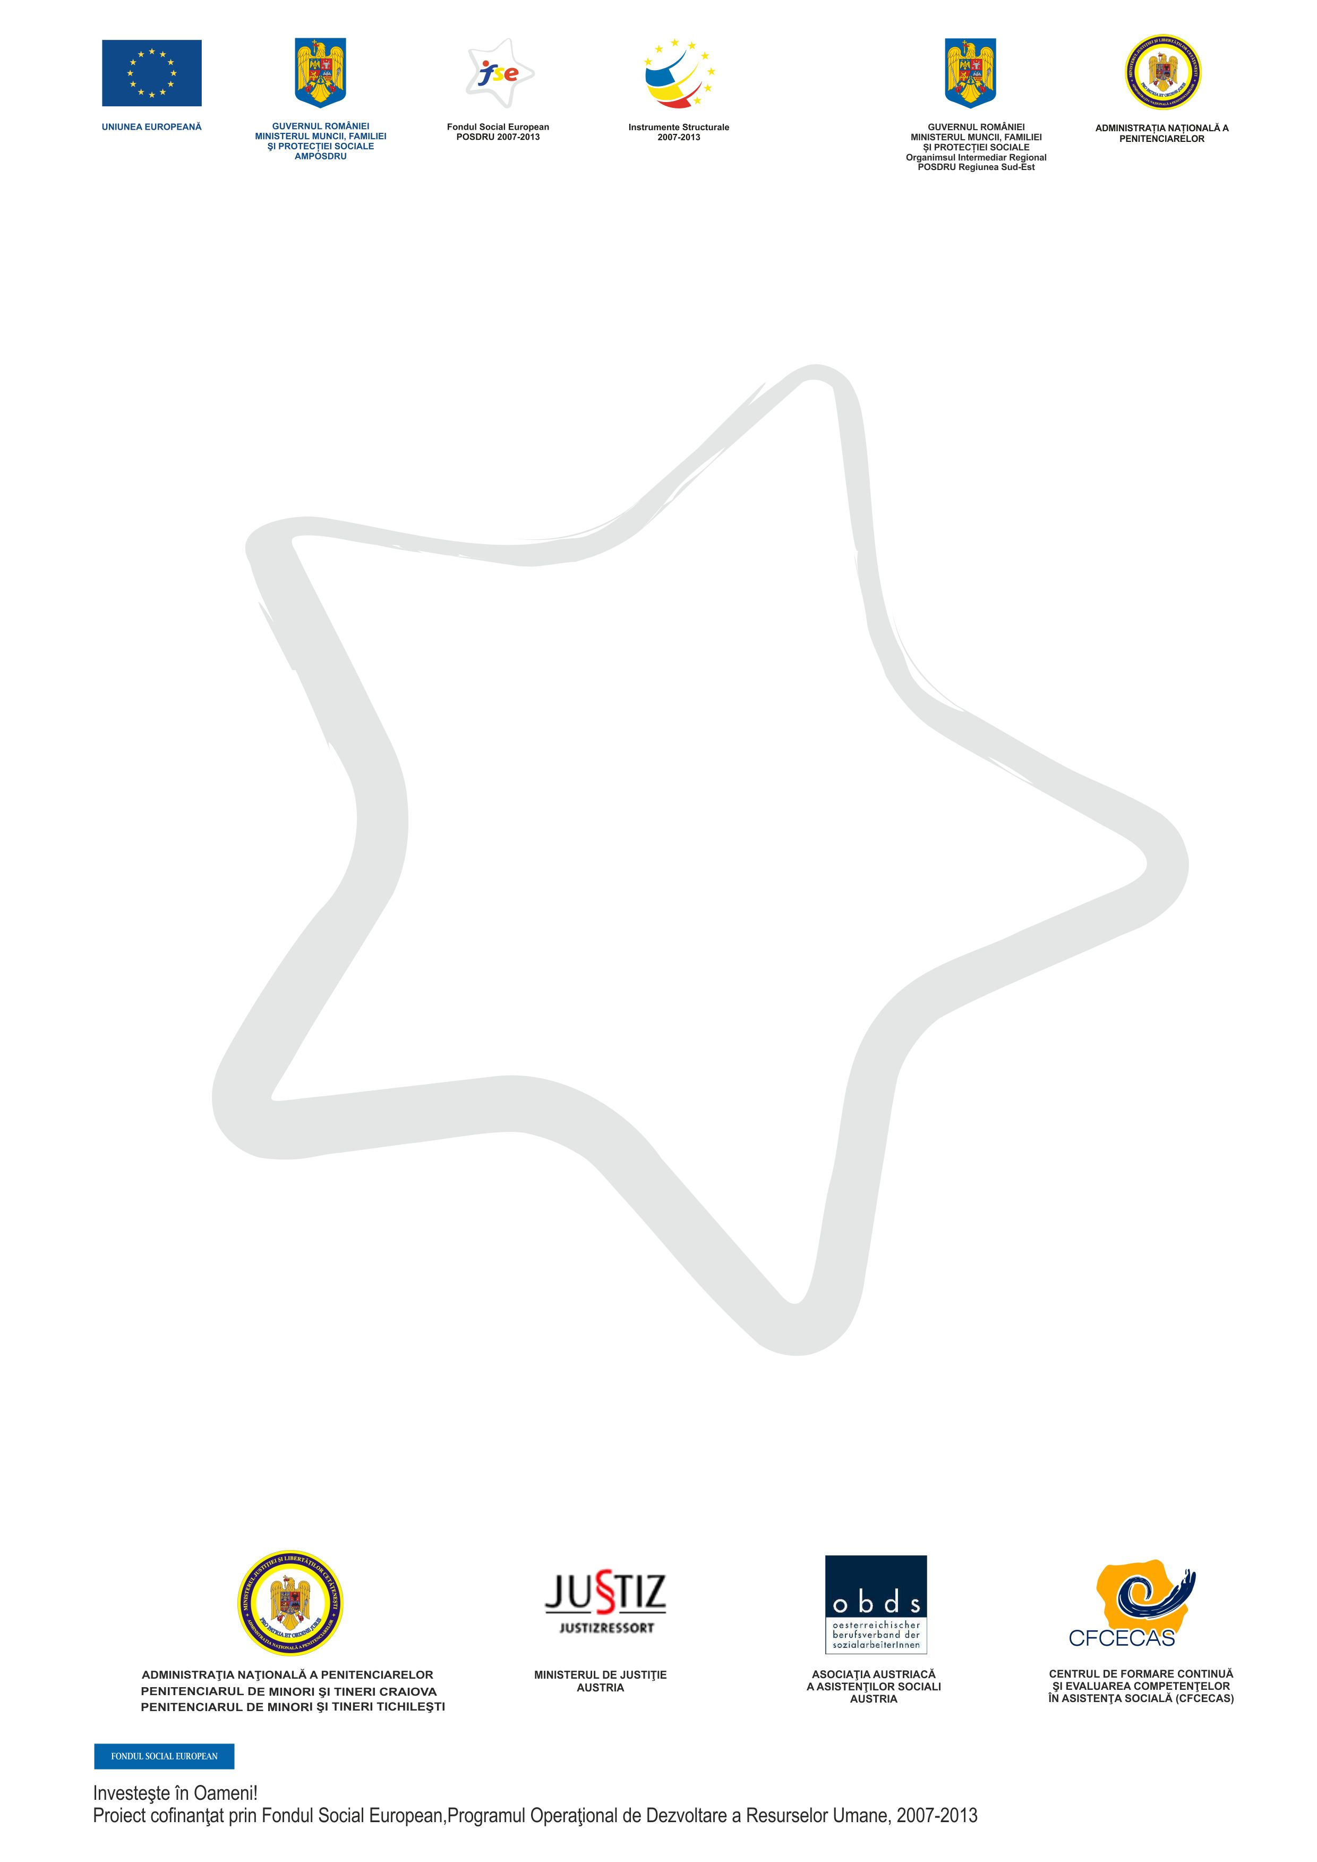

Proiect POSDRU 15/6.2/S/8/4127
Proiect cofinanţat din Fondul Social European prin
Programul Operaţional Sectorial Dezvoltarea Resurselor Umane 2007-2013”
“Investeşte în oameni!”
Seminar regional
de promovare a angajabilităţii tinerilor după eliberarea din penitenciar
28 aprilie 2011, Bucureşti

09.00 – 09.30 | Înregistrarea participanţilor
09.30 – 09.45 | Deschiderea seminarului
09.45 – 11.30 | Prezentarea proiectului  - Prezentarea obiectivelor şi partenerilor proiectului „Îmbunătăţirea accesului tinerilor aflaţi în penitenciare la programe de formare profesională şi integrarea pe piaţa muncii pe parcursul şi după executarea pedepsei“;  - Conceptul de lucru cu tinerii care execută pedepse în cadrul Penitenciarului pentru Tineri din Gerasdorf, Austria;  - Schimb de experienţă în pregătirea personalului penitenciarelor pentru activităţile de formare profesională şi socială a tinerilor pe perioada în care se află în penitenciare;  - Model de pregătire a competenţelor socio-pedagogice de bază necesare personalului penitenciarelor pentru a lucra cu tinerii care execută pedepse privative de libertate;  - Tinerii aflaţi în penitenciar: dezvoltarea profesională individualizată şi învăţarea competenţelor sociale;  - Servicii de suport oferite tinerilor în penitenciar şi suportul oferit tinerilor de către serviciile de asistenţă socială pentru integrarea socială şi profesională.
11.30 – 12.00 | PAUZA
12.00 – 13.00 | Sesiune de discuţii
13.00 – 14.00 | Prânz
14.00 – 15.30 | Grupuri de lucru  - Dezbateri privind serviciile oferite de către penitenciare, DGASPC, SPAS, Serviciile de probaţiune, AJOFM şi ONG-uri pentru integrarea profesională şi socială a tinerilor după eliberarea din penitenciar;  - Dezbateri privind suportul de care au nevoie penitenciarele, DGASPC-urile, SPAS-urile, Serviciile de probaţiune şi AJOFM –urile au nevoie pentru a oferi servicii calitative de suport pentru integrarea profesională şi socială a tinerilor după eliberarea din penitenciar.
15.30 – 16.00 | Concluzii şi propuneri  Închiderea seminarulu

